1. 리눅스 설치 가이드
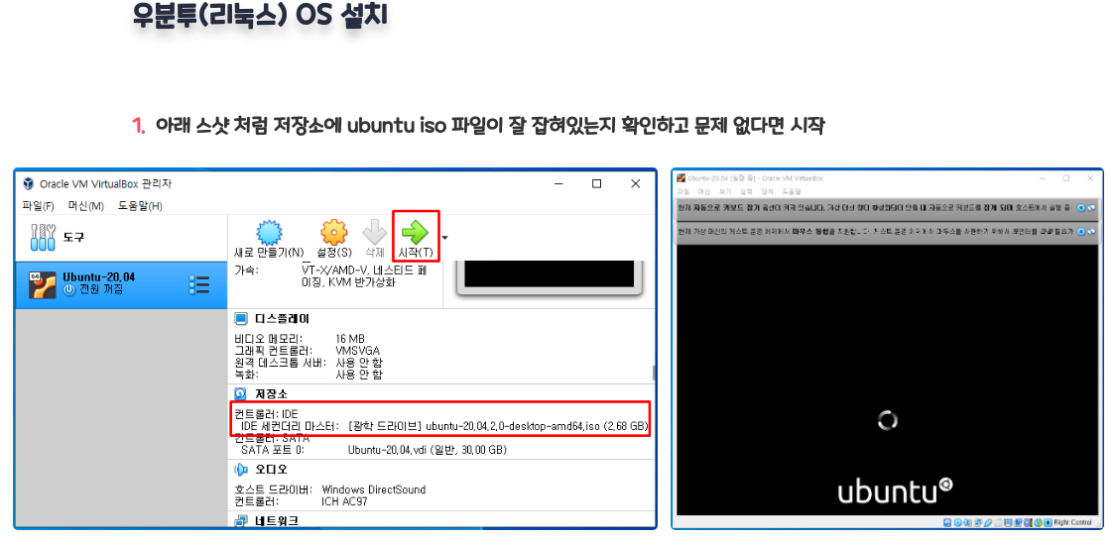
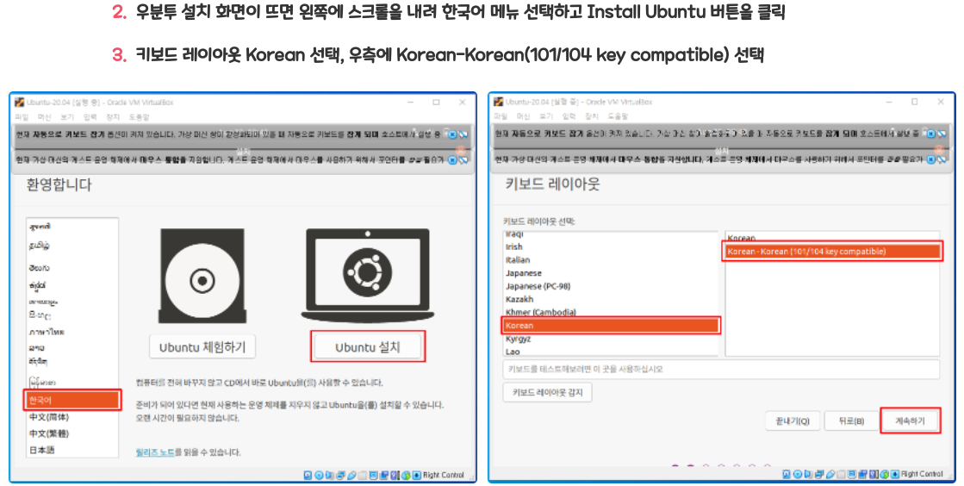

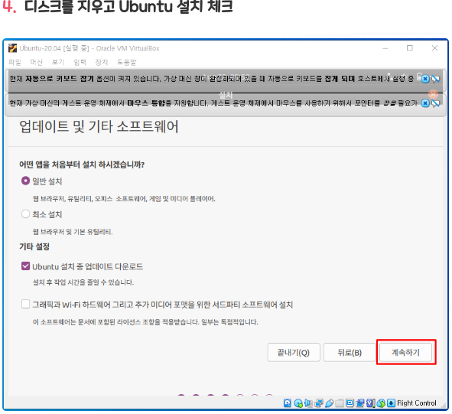
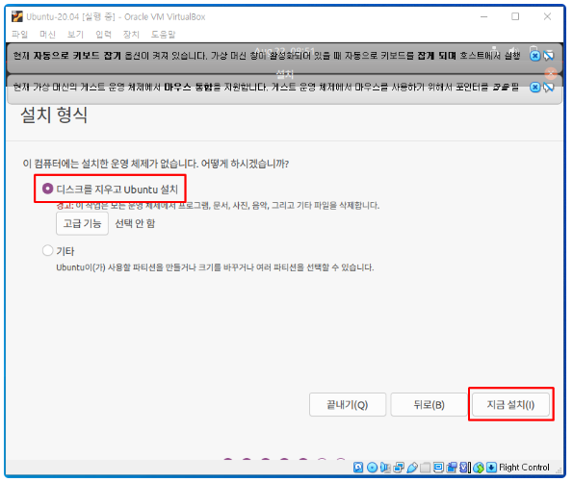

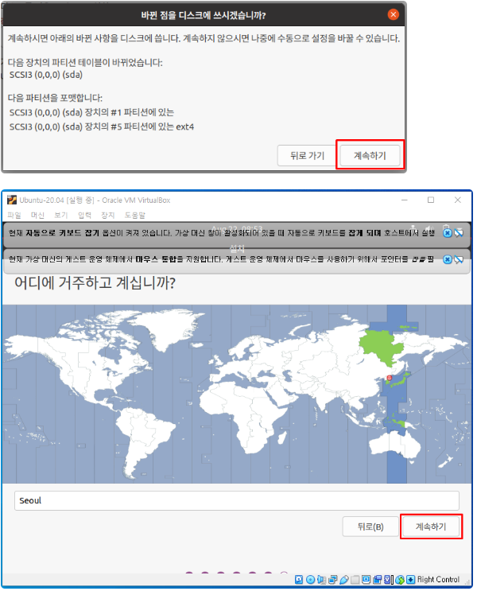
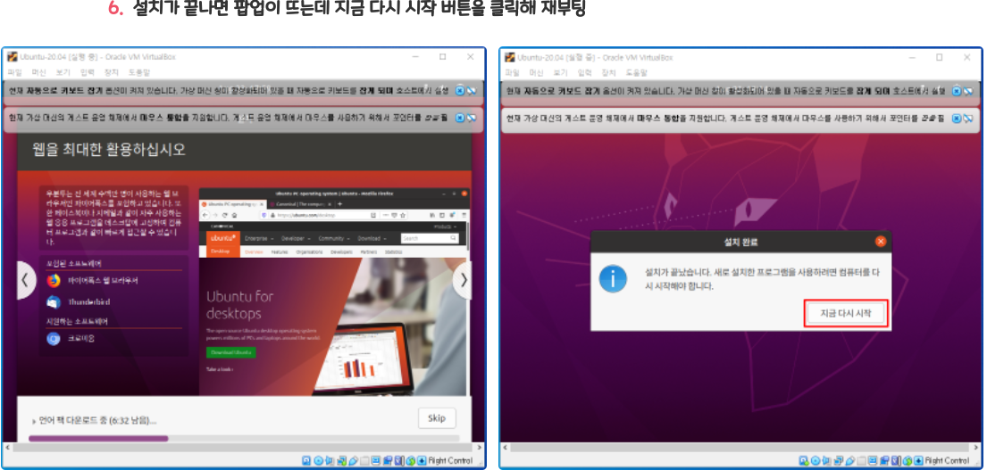
2. 리눅스 기본 명령어

- pwd (print working directory) : 현재 작업중인 디렉토리 정보 출력
- cd (change directory) : 경로 이동-절대 경로와 상대 경로로 이동 가능하다.
- ls (list) : 디렉토리 목록 확인
- cp (copy) : 파일 혹은 디렉토리를 복사, 디렉토리를 복사할때는 -r 옵션을 주어야함
- mv (move) : 파일 혹은 디렉토리 이동, 실제로 원하는 위치로 이동할때도 사용하지만, 이름을 변경하는 용도로도 사용한다.
- mkdir (make directory) : 디렉토리 생성, -p 옵션을 주면 하위 디렉토리까지 한 번에 생성 가능
- rm (remove) : 파일이나 디렉토리를 삭제, 디렉토리를 삭제할때는 r 옵션을 주어야 한다.
- Touch : 파일이나 디렉토리의 최근 업데이트 일자를 현재 시간으로 변경한다, 최근 업데이트 일자는 ls -l 명령을 통해 확인할 수 있다.
- cat (concatenate) : 단순히 파일의 내용을 출력할 수도 있고, 파일 여러개를 합쳐서 하나의 파일로 만들 수도 있다. 그리고 기존 한 파일의 내용을 다른 파일에 덧붙일수도 있다. 새로운 파일을 만들때에도 사용된다.
- Head : 파일의 앞부분을 보고싶은 줄 수만큼 보여준다.
- Tail : 파일의 뒷부분을 보고싶은 줄 수만큼 보여준다.
- Find : 특정 파일이나 디렉토리를 검색한다

3. 이클립스 실행 화면
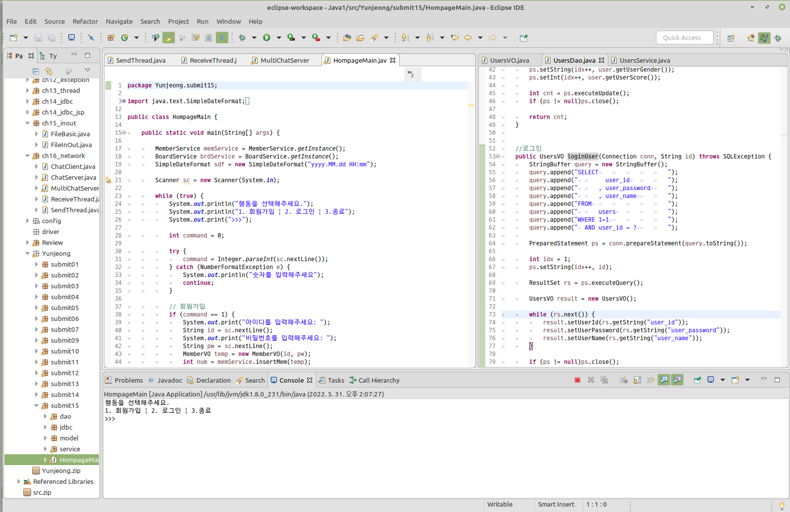

4. 외부라이브러리 적용
